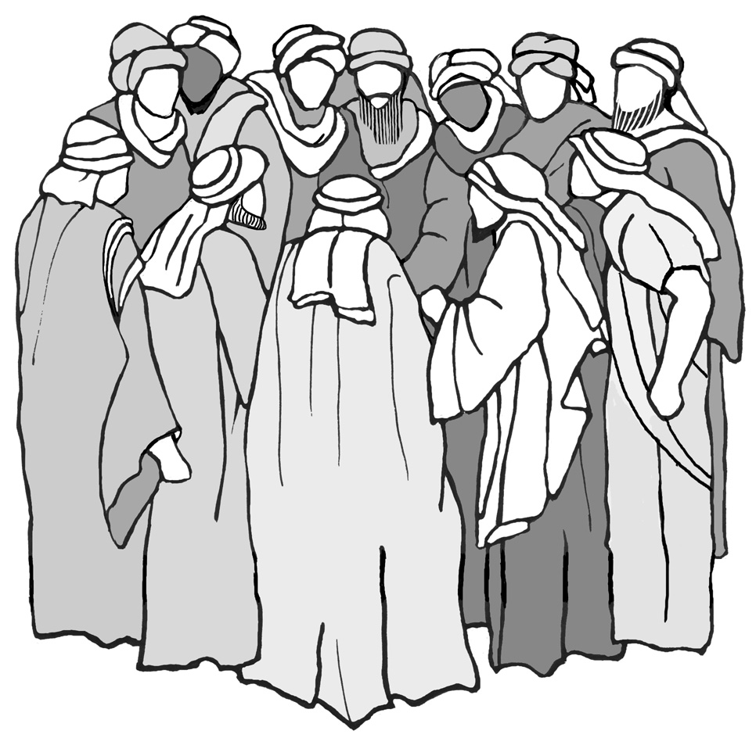
Mi
Diario
Vivir

Jesús elige a los 12 Discípulos

Lucas 6:12-16

Nombre _______________________________
Lunes

Texto para Memorización:
Para niños mayores “Al llegar la mañana, llamó a sus discípulos y escogió a doce de ellos, a los que nombró apóstoles” Lucas 6:13 (Nueva Versión Internacional)
Para niños menores:
“...Llamo a sus discípulos y escogió a doce de ellos.”

Lectura Diaria (Lucas 6:12)
12Por aquel tiempo se fue Jesús a la montaña a orar, y pasó toda la noche en oración a Dios.

- ¿A dónde se fue Jesús por un tiempo? _____________________________________________
- ¿A que fue a la montaña? ____________________________________________________
- ¿Cuánto tiempo paso en oración a Dios? ____________________________________________________
- ¿Se preparo Jesús antes de elegir a los discípulos? ____________________________________________________
- Sabes que siempre que quieras hacer algo debes pedir la dirección
de Dios en oración.
6. Es un ejemplo Jesús para nosotros?_________________________

C Confesión de Pecados
A Adoración
P Petición
A Agradecimiento

Martes

Texto para Memorización:
Para niños mayores “Al llegar la mañana, llamó a sus discípulos y escogió a doce de ellos, a los que nombró apóstoles” Lucas 6:13 (Nueva Versión Internacional)
Para niños menores:
“...Llamo a sus discípulos y escogió a doce de ellos.”

Lectura Diaria (Lucas 6:13)
13Al llegar la mañana, llamó a sus discípulos y escogió a doce de ellos, a los que nombró apóstoles:

- ¿Qué hizo Jesús al llegar la mañana? ________________________________________________
- ¿A cuantos discípulos escogió Jesús? ________________________________________________
- ¿Qué nombre les dio Jesús? ________________________________________________
- Apóstol es un enviado de Dios.
- ¿Estaba preparado Jesús para escoger a los doce? ________________________________________________
- Según el texto anterior cuanto tiempo había orado Jesús?
________________________________________________

C Confesión de Pecados
A Adoración
P Petición
A Agradecimiento
Miércoles

Texto para Memorización:
Para niños mayores “Al llegar la mañana, llamó a sus discípulos y escogió a doce de ellos, a los que nombró apóstoles” Lucas 6:13 (Nueva Versión Internacional)
Para niños menores:
“...Llamo a sus discípulos y escogió a doce de ellos.”

Lectura Diaria (Lucas 6:14-16)
14Simón (a quien llamó Pedro), su hermano Andrés, Jacobo, Juan, Felipe, Bartolomé,

- ¿A quien llamo Pedro? ________________________________________________
- ¿Hermano de quien era Andrés? ________________________________________________
- ¿Cuáles fueron los cuatro siguientes discípulos? ________________________________________________
- Conozcamos un poco a Pedro; en la Biblia encontramos que pedro era uno de los tres amigos íntimos de Jesús.
- Pedro fue un pescador de peces pero Jesús lo convirtió en pescador de hombres.
- Dios uso a Pedro para abrir el camino a los gentiles que
Somos nosotros.

C Confesión de Pecados
A Adoración
P Petición
A Agradecimiento

Jueves

Texto para Memorización:
Para niños mayores “Al llegar la mañana, llamó a sus discípulos y escogió a doce de ellos, a los que nombró apóstoles” Lucas 6:13 (Nueva Versión Internacional)
Para niños menores:
“...Llamo a sus discípulos y escogió a doce de ellos.”

Lectura Diaria (Lucas 6:15-16)
15Mateo, Tomás, Jacobo hijo de Alfeo, Simón, al que llamaban el Zelote,
16Judas hijo de Jacobo, y Judas Iscariote, que llegó a ser el traidor.

- ¿Hijo de quien era Jacob? _________________________________________________________
- ¿Cómo le llamaban a Simón? _________________________________________________________
- ¿Hijo de quien era Judas? _________________________________________________________
- Había otro Judas también ¿como le llamaban? _________________________________________________________
- ¿Qué llego a ser Judas el Iscariote? _________________________________________________________

C Confesión de Pecados
A Adoración

P Petición
A Agradecimiento
Viernes

Texto para Memorización:
Para niños mayores “Al llegar la mañana, llamó a sus discípulos y escogió a doce de ellos, a los que nombró apóstoles” Lucas 6:13 (Nueva Versión Internacional)
Para niños menores:
“...Llamo a sus discípulos y escogió a doce de ellos.”

Lectura Diaria (Lucas 6:12)
12Por aquel tiempo se fue Jesús a la montaña a orar, y pasó toda la noche en oración a Dios.

- Volvamos al versículo doce ¿qué estaba haciendo Jesús aquí? ________________________________________________________
- ¿Sabes tú que es orar? ________________________________________________________
- Muy bien orar es hablar con Dios, contarle todo lo que nos pasa.
- ¿Cuánto tiempo oras tú? ________________________________________________________
- Siempre que tengas algo importante que hacer debes pedir la ayuda de
Dios. ¿Lo harás?___________________________________________
6. Te animo a que hables con Dios todos los días se un niño de oración.

C Confesión de Pecados
A Adoración
P Petición
A Agradecimiento

Sábado

Texto para Memorización:
Para niños mayores “Al llegar la mañana, llamó a sus discípulos y escogió a doce de ellos, a los que nombró apóstoles” Lucas 6:13 (Nueva Versión Internacional)
Para niños menores:
“...Llamo a sus discípulos y escogió a doce de ellos.”
Lectura Diaria (Lucas 6:15)
15Mateo, Tomás, Jacobo hijo de Alfeo, Simón, al que llamaban el Zelote,

- Conozcamos a Mateo; en otros pasajes de la Biblia encontramos que Mateo era cobrador de impuestos.
- Mateo significa “regalo de Dios”.
- Mateo escribió el evangelio que lleva su nombre.
- ¿Entonces como se llama este evangelio? _________________________________________________
- Después que Mateo era un cobrador de impuestos en que
Se convirtió?______________________________________
- ¿Quieres ser un seguidor de Jesús?___________________
- Yo también quiero seguir a Jesús siempre.

C Confesión de Pecados

A Adoración
P Petición
A Agradecimiento
Domingo

Texto para Memorización:
Para niños mayores “Al llegar la mañana, llamó a sus discípulos y escogió a doce de ellos, a los que nombró apóstoles” Lucas 6:13 (Nueva Versión Internacional)
Para niños menores:
“...Llamo a sus discípulos y escogió a doce de ellos.”

Lectura Diaria (Lucas 6:14)
14Simón (a quien llamó Pedro), su hermano Andrés, Jacobo, Juan, Felipe, Bartolomé,

1. Conozcamos un poquito de Juan, El era un pescador antes de conocer a Jesús, era primo hermano de Jesús, Juan escribió el evangelio que lleva su nombre, 1,2,3 de Juan, el Apocalipsis y fue uno de los amigos íntimos de Jesús
2. ¿Qué dijimos que era Juan antes de conocer a Jesús?
__________________________________________________
3. ¿Qué parentesco tenia Juan con Jesús?
_________________________________________________
- ¿Qué escribió Juan?
_________________________________________________
- ¿Qué clase de amistad tenia Juan con Jesús?
_________________________________________________

C Confesión de Pecados
A Adoración
P Petición
A Agradecimiento

…No se olvide de llevar su libro a la iglesia para entregar su tarea….

